Информация
о проведении мероприятий, посвящённых Дню солидарности в борьбе
с терроризмом в МКОУ "Апшинская СОШ"
2.09.2017г.

2 сентября в МКОУ "Апшинская СОШ" прошли мероприятия , посвящённые Дню солидарности в борьбе
с терроризмом. Во всех 15 классах прошли классные часы по этой теме , где были задействованы учащиеся 1-11 классов в количестве 200 человек ,а также 19 педагогов . Старшекласникам был продемонстрирован фильм : "Свеча памяти", с последующим обсуждением.

№ | дата | тема | цели | Количество  Охваченных  школьников | Достигнутые результаты
1 | 2.09 | Классный час "Трагедия Беслана" | Воспитание патриотических чувств, нетерпимость к проявлениям экстремистской идеологии; | Классный час провела руководитель 2 "а" класса Лабазанова Мадинат Алиевна.  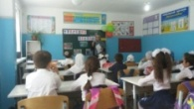  Присутствовали-15 уч. | Дети поняли что не должны забывать эти черные даты и делать все возможное, чтобы этого не повторилось.
2 | 2.09 | Классный час "Эхо Бесланской печали" | Воспитывать у учащихся патриотизм, мужество, любовь к Родине, воспитывать неприятие к насилию и жестокости | 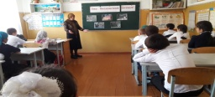  Классный час провела руководитель 4 "а" класса Абдулаева Саният Магомедовна. Присутствовали-14 уч. | Тема вызвала бурное обсуждение, сделали соответствующие выводы о безнравственности и нравственности и поступках.
3 | 2.09 | Классный час ": Беслан-город ангелов" | Укрепление ценностных ориентиров учащихся на сочувствие, сопереживание, культуру мира. | 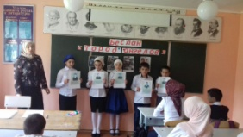  Классный час провела руководитель 5 класса Амирова Патимат Абдурахмановна  Присутствовали-17 уч. | Дети пришли к выводу: Каждый человек должен иметь сострадание друг другу, не должно быть присуще человеку таких качеств как: тщеславие, высокомерие, жадность, жестокость, злоба и зависть. Не важно, в какой стране мы живем, не важно, на каком языке мы говорим, но нужно помнить о том, что у каждого свои традиции и любовь к Родине, к тому месту, где мы родились.
4 | 2.09 | "Свеча памяти"-документальный фильм | Формирование у учащихся толерантности, отдать дань памяти пострадавшим от рук террористов; воспитать активную гражданскую позицию. | Беседу и просмотр фильма организовала зам. дир. по ВР Магомедова Барият Расуловна- присутствовало-200 учеников  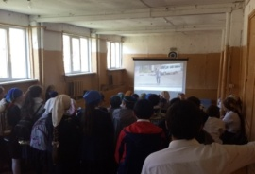
5 | 2.09 | Классный час " Эхо Бесланской трагедии" | Вспомнить событи в Беслане;  - воспитывать уважение к памяти погибших;  - вызвать осуждение к действиям террористов. | 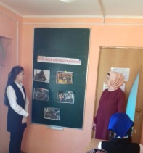  Классный час провела руководитель 10класса Магомедова Патимат Магомаевна Присутствовали-5 уч. | Учащиеся пришли к выводу: никогда насилие не приводило к прогрессу нации.
6 | 2.09 | Классный час : "3 сентября День солидарности в борьбе с терроризмом" | Сформировать у обучающихся представление о терроризме. | 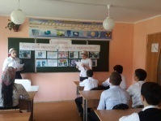  Классный час провела руководитель 9 класса Магомедова Барият Расуловна. Присутствовали-17 уч. | Учащиеся сделали вывод:  Террористов не нужно бояться, ведь страх делает их только сильнее! Но необходимо быть внимательным и бдительным! Беречь свое здоровье и здоровье своих близких! Надо помнить, жизнь – одна, и её, заново не начнёшь!
7 | 2.09 | Классный час "Беслан наша трагедия" | Вспомнить события 1-3 сентября 2004 года в школе №1 в Беслан 2 Воспитывать уважение к памяти погибших. 3 Вызвать осуждение к действиям террористов. | 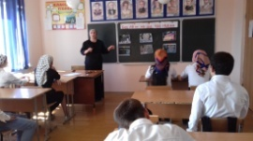  Классный час провела руководитель 10 класса Магомедова Патимат Магомаевна Присутствовали-  5 уч | Мы одна страна. Один народ.  Нам остается только помнить и жить за них,  Делая все, чтобы подобное не повторилось.

Заместитель директора по ВР _________/Магомедова Б.Р.

